** Bienes Inmuebles**

|  |  |
| --- | --- |
| Número de Bug | [***https://pabmi.atlassian.net/browse/PABI-1322***](https://pabmi.atlassian.net/browse/PABI-1322) |
| Nombre del Tester | *Iris Lechuga* |
| Titulo | *Flujo Completo Comodato* |
| Día del Reporte | *14/08/2024* |
| Browser | *Chrome* |
| Prioridad | *Alta* |
| Asignado a: | *Jonathan Bustos y Gerardo Flores* |

**Reporte Menú Comodato**

Observaciones

**Paso 1: Recepción del Registro de la Solicitud**

* **Campo:** "Información del inmueble"
* **Acción:** Al registrar la referencia del número catastral.
* **Resultado esperado:** El sistema debería traer la información del inmueble asociado a esa referencia.
* **Problema detectado:** El sistema efectivamente trae la información del inmueble correspondiente, pero además está mostrando información de un registro que ya ha sido dado de baja, lo cual no debería suceder.

**Impacto del problema:**

* Los usuarios podrían estar recibiendo datos incorrectos o irrelevantes al realizar consultas.

**Recomendación:**

* Se recomienda revisar el filtro que está aplicando el sistema para excluir los registros que ya han sido dados de baja y evitar que se presenten en el sistema al realizar la consulta con el número catastral.

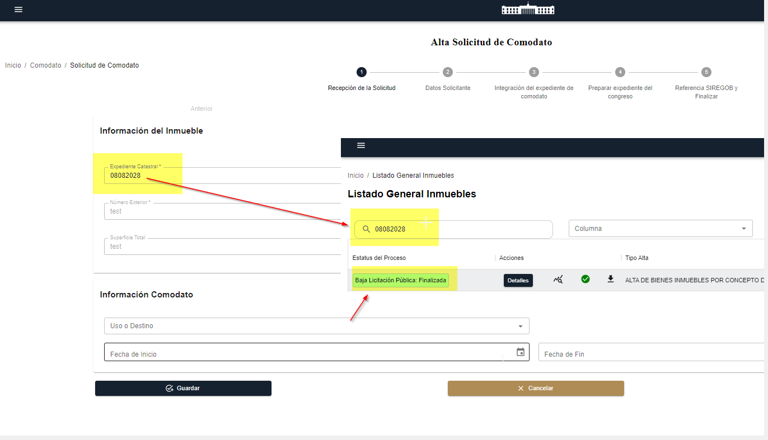

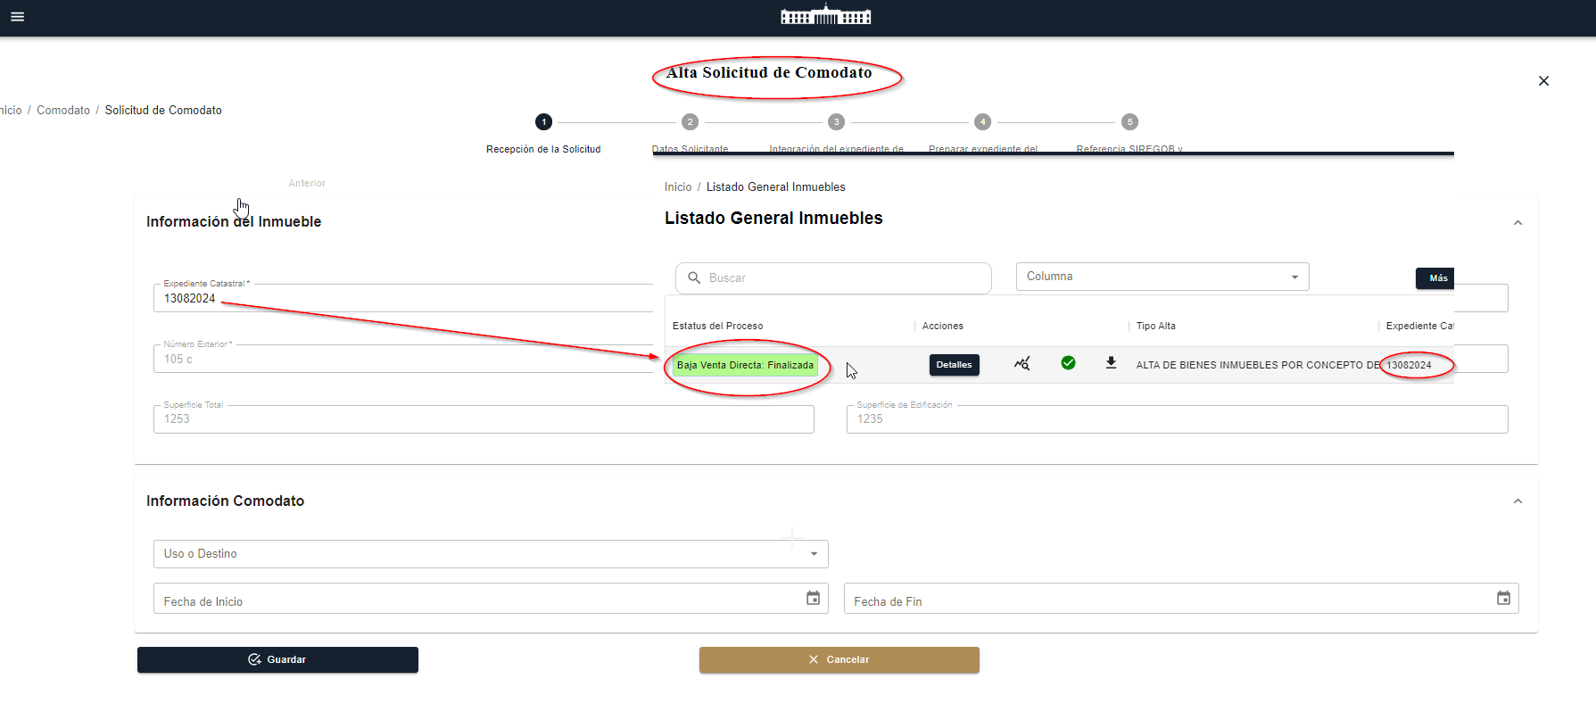

Estado: Incidencia atendida se detecta registro que esta en estado de baja y no puede ser usado enviando una alerta.

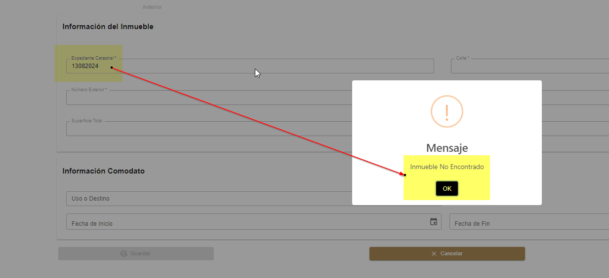

#### ****Paso 2 al 4: Datos del Solicitante, Expediente, Congreso, y Carga de Documentos****

* **Paso 2: Datos del Solicitante**
  + **Funcionalidad:** El sistema permite ingresar y guardar correctamente los datos del solicitante sin inconvenientes.
* **Paso 3: Expediente del comodato la Carga de Documentos** 
  + **Funcionalidad:** El proceso de creación y asociación Del expediente funciona de manera adecuada, incluyendo la generación de los documentos y la aprobación por parte del Congreso.
* **Paso 4: Expediente del congreso y la Carga de Documentos**
  + **Funcionalidad:** La interfaz para la carga de documentos se comporta Como debería, permitiendo subir y visualizar los archivos sin problemas.

Paso 5 Registro de Referencia SIREGOB y Finalización del Registro

• Problema **detectado:** Al finalizar el flujo, después de realizar todos los pasos correctamente, aparece un error en pantalla que impide completar el proceso.

• Impacto **del problema:** Este error bloquea la finalización correcta del proceso, en pantalla, pero si se efectúa y se puede ver finalizado en pantalla principal del módulo de Listado

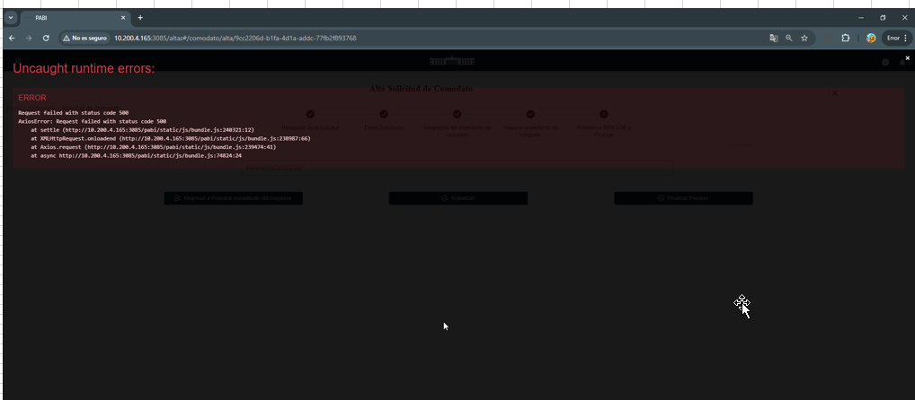

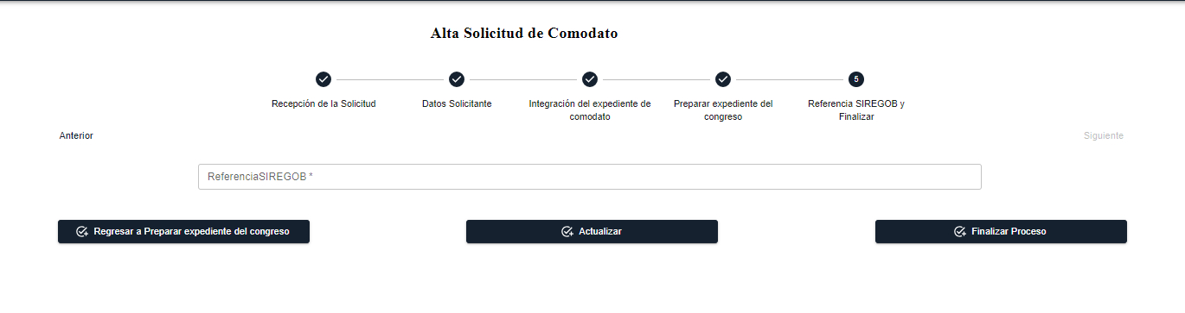

Trazabilidad

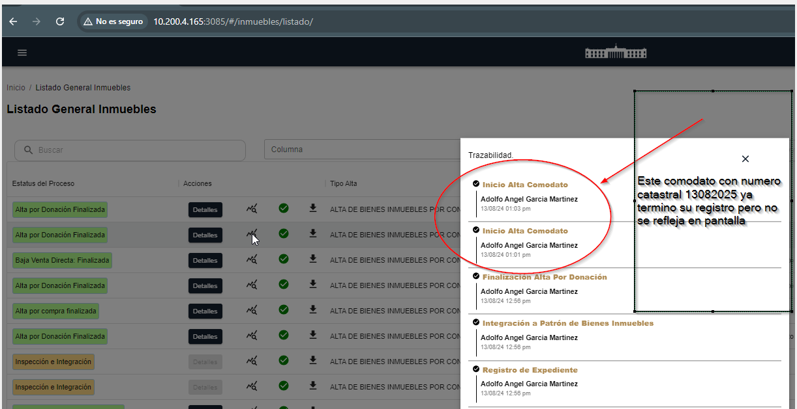

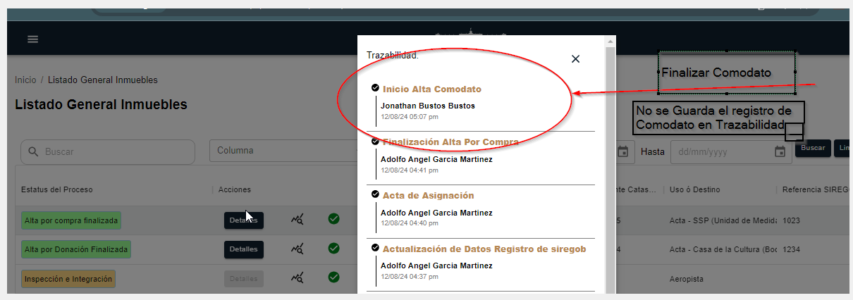

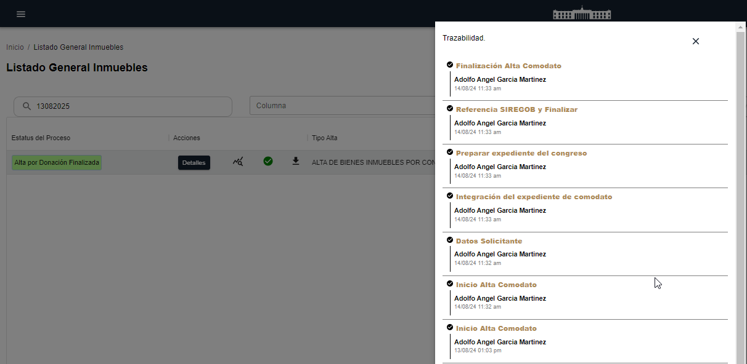

En el menú Listado “Botón” Detalles de puede visualizar dos botones de salida

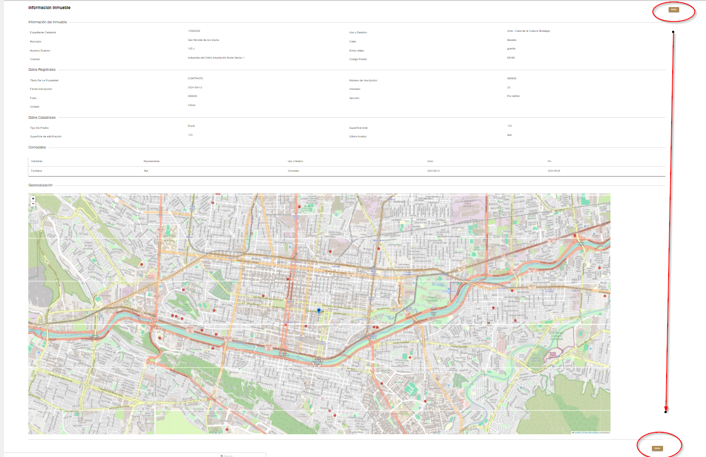

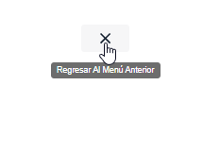

Así están los demás botones de salir el tooltip solo dejar “Salir”

Se visualizan los comodatos realizados en un mismo registro

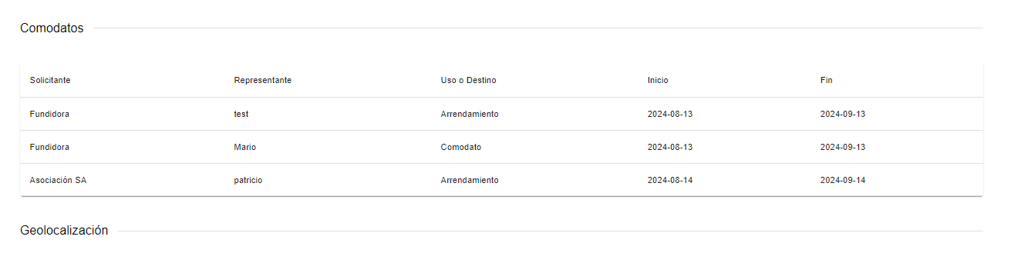

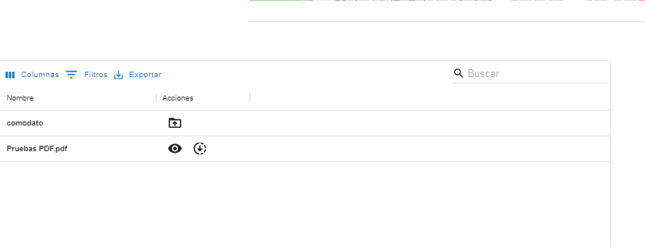

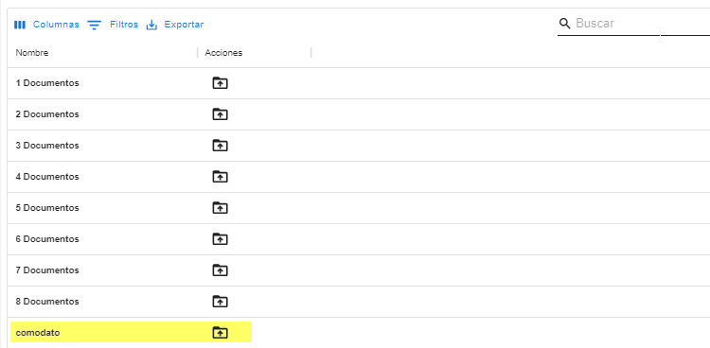

Se visualizan Documentos de Comodato

Agradezco su atención a estas observaciones y quedo a disposición para cualquier aclaración adicional o para colaborar en la implementación de las correcciones necesarias.